**Министерство науки и высшего образования Российской Федерации Федеральное государственное бюджетное образовательное учреждение высшего образования**

**Воронежский государственный технический университет Факультет информационных технологий и компьютерной безопасности Кафедра графики, конструирования и информационных технологий в промышленном дизайне**

**ОТЧЁТ ПО ЛАБОРАТОРНОЙ РАБОТЕ № 5**

По дисциплине: Архитектура и Организация ЭВМ

На тему: «Работа со списками данных в Microsoft Excel».

Автор работы: Тюленев Д. В группа БИСТ-214

                             подпись, дата инициалы, фамилия           обозначение

Профиль подготовки: 09.03.02 Информационные системы и технологии

номер, наименование

Руководитель:

подпись, дата должность, инициалы, фамилия

 Воронеж

2021

***Содержание***

*Содержание* 2

*Постановка задачи* 3

*Основная часть* 5

Выполнение задания №1: 5

Выполнение задания №2: 5

Выполнение задания №3: 10

Выполнение задания №4: 11

Выполнение задания №5: 13

*Приложение* 15

*Контрольные вопросы* 17

***Постановка задачи***

**Цель работы:** изучение основ работы со списками данных в Microsoft Excel (Microsoft Excel) и применение полученных знаний на практике.

**Вариант задания:** 2

**Задание:**

1. Создать и заполнить таблицу исходных данных для своего варианта

|  |
| --- |
|  |

Рисунок №1 － Исходные данные к варианту

1. Вычислить:
   1. средний процент наценки на весь товар;
   2. доход от реализации всего товара;
   3. максимальную, минимальную и среднюю цены реализации и закупа;
   4. общее количество единиц товара
2. Отсортировать данные в таблице:
   1. по фирме;
   2. по складу и фирме;
   3. по цене реализации;
   4. по названию, фирме и складу.
3. При помощи "Фильтра" выбрать следующие данные:
   1. весь товар на складе A;
   2. товар фирмы Samsung;
   3. цена реализации
   4. наименование = Телевизор или Магнитола;
   5. наименование = Телевизор и цена реализации < 8600 руб.;
   6. склад = B и Наименование = Телевизор
4. Подвести промежуточные и общие итоги:
   1. вычислить доход от реализации товара фирмы Panasonic;
   2. вычислить общее количество единиц товара на складе A;
   3. вычислить общую сумму закупа всех товаров фирмы Philips, хранящихся на складе B.

***Основная часть***

**Выполнение задания №1:**

Необходимо открыть электронную таблицу Microsoft Excel, создать новый документ, дать название новому файлу и приступить к редактированию: отформатировать таблицу в диапазоне «А1:F16», введя значения из таблицы с исходными данными. Также необходимо настроить ширину столбцов для корректного отображения информации.

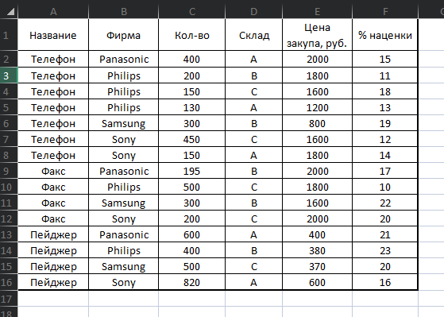

Для записи имени поля в пределах одной ячейки в несколько строк используем комбинацию клавиш «ALT+ENTER».

**Выполнение задания №2:**

Для хранения рассчитанных значений можно использовать список: для этого поместим курсор в ячейку, где будет начало списка («H1») и последовательно в строку запишем названия полей списка в каждый последующий столбец. («средний процент наценки на весь товар фирмы Philips», «доход от реализации всего товара фирмы Samsung», «максимальная цена реализации», «минимальная цена реализации», «максимальная цена закупки», «минимальная цена закупки» и «общая сумма реализации товара»).

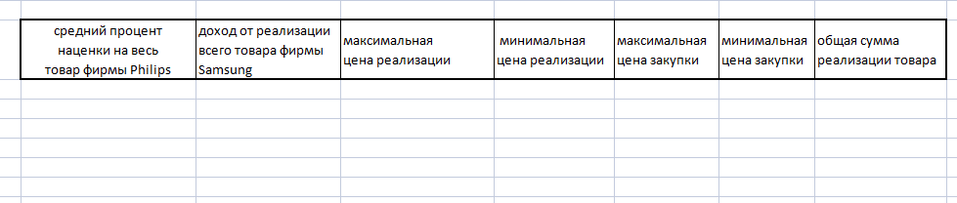

Для расчёта первой подзадачи, можно применить фильтр на таблицу с исходными значениями: необходимо выбрать диапазон ячеек составляющий шапку таблицы и, нажав «ПКМ», открыть контекстное меню и выбрать пункт «Автофильтр» (иначе можно во вкладке «Данные» → «Фильтр» выбрать команду «Автофильтр»).

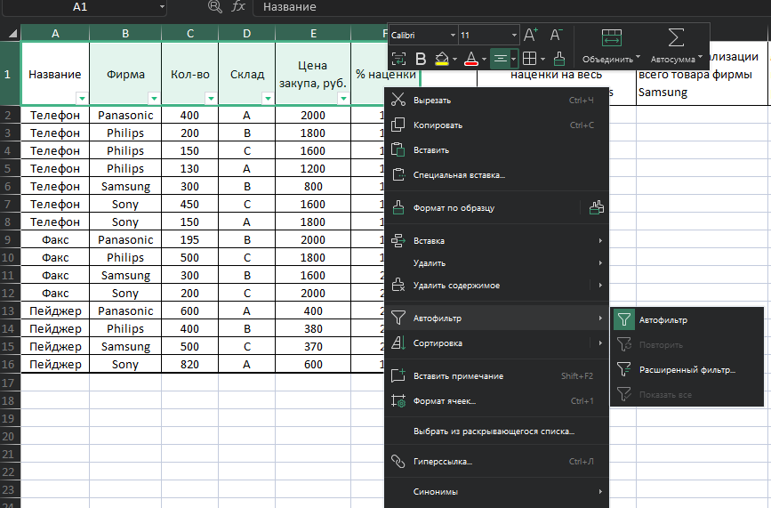

После нажать по зафиксированной в ячейке «В1» кнопке со стрелкой, после чего откроется окно, в котором необходимо убрать все флаги напротив значений данного поля за исключением значения «Philips» и нажать кнопку «Ок»

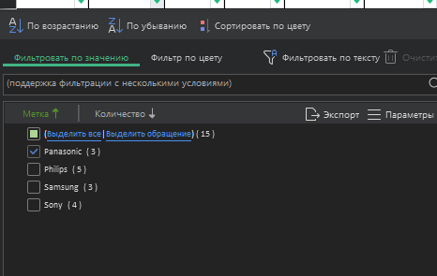

После этого значения таблицы будут отфильтрованы в соответствии с выбранным условием. Далее поместить курсор в ячейку соответствующую полу с названием «средний процент наценки на весь товар фирмы Philips», и вставить формулу с функцией «СРЗНАЧ» и выбрать отдельно непустые ячейки столбца «F».

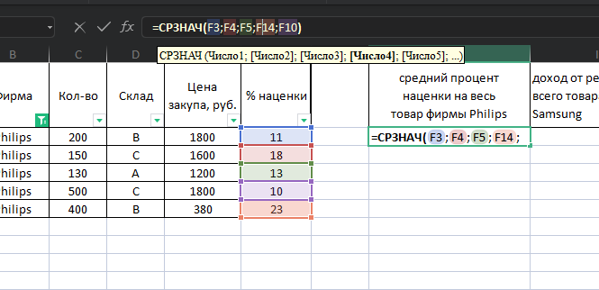

Получим рассчитанное значение в ячейку с адресом «H19» примерно равное числу «15».

Аналогично решаем подзадачу 2: выбираем в фильтре списка по полю «Фирма» значение «Samsung», помещаем курсор в ячейку «I19». Для реализации расчётов дохода компании от реализации продукции необходимо применить формулу:

$Д=\sum_{i=1}^{n}{Ц_{i}×К_{i}×\frac{Н_{i}}{100}}=$, где Д－доход от реализации (руб.), Ц － закупочная цена(руб.), Н － наценка (%), К － количество товара отдельной группы. Поэтому исходя из описанной формулы необходимо отдельно рассчитать произведения количества, цены и доли наценки. Для этого поместим курсор в свободную ячейку и запишем формулу «=К*Ц*Н/100», где каждый множитель является относительным адресом до ячеек с необходимыми значениями. После необходимо растянуть значение ячейки с курсором по направлению вниз на количество отдельных товаров фирмы «Samsung».

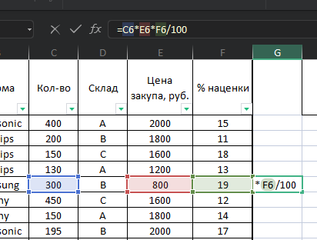

После мы можем записать значение в свободное ячейку столбца «доход от реализации всего товара фирмы Samsung», применив формулу «СУММ» и передав в качестве аргумента адреса ячеек с раннее вычисленными выражениями. Получим результат равный «188200».

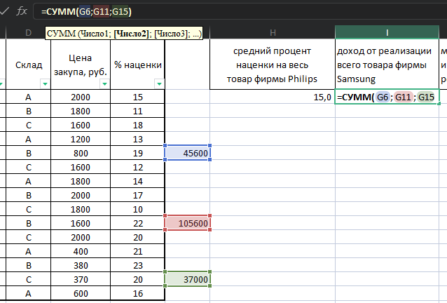

Для решения третьей подзадачи необходимо справа от таблицы выделить место для списка с двумя полями «Цена реализации» и «Цена закупки» (H1:I16). Далее нужно поместить курсор в начало списка в ячейку с адресом «H2» и записать формулу «=(F2/100+1)*E2*C2» и после растянуть значение текущей ячейки по направлению вниз (диапазон «H2:H16»).

По такому же алгоритму рассчитываем значение для «цены закупки», применив формулу «=E2» в ячейки с адресом «I2».

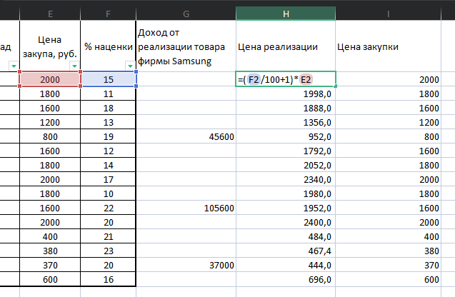

Далее появляется возможность для расчётов максимальных и минимальных значений цены закупки и реализации. К примеру, для расчёта «максимальной цены реализации» необходимо расположить курсор в ячейки с адресом «J19» (свободной ячейки поля «максимальная цена реализации») и записать формулу «=МАКС(H2:H16)» (H2:H16 － диапазон значений цены реализации); далее в ячейке с адресом «K19» запишем формулу «=МИН(H2:H16)» (для нахождения минимального значения цены реализации). Аналогично необходимо сделать с значениями для закупочной цены.

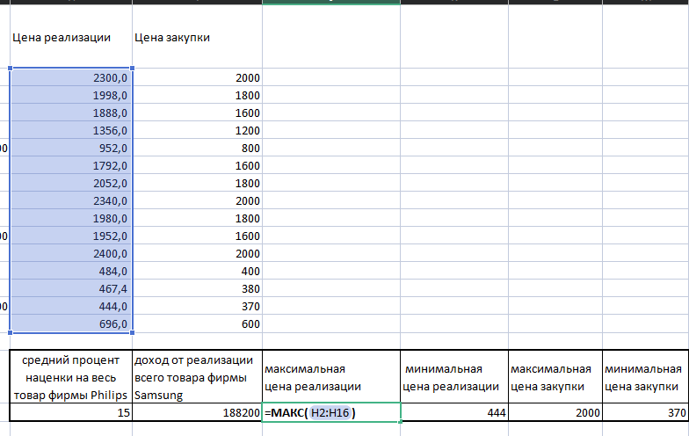

Для решения четвёртой подзадачи будем использовать ранне созданный список: помещаем курсор в ячейку с адресом «H19» и записываем формулу «=СУММH2:H16)».

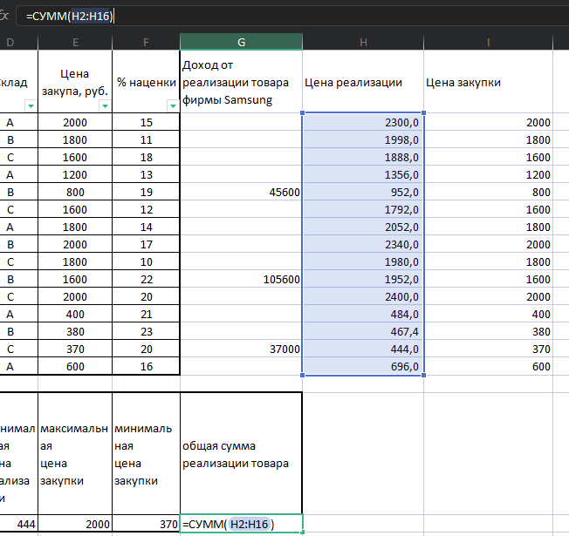

**Выполнение задания №3:**

Для сортировки необходимо выделить все поля списка, в ленте выбрать вкладку «Данные» → «Сортировка» и в открытом меню выбрать пункт «Настраиваемая сортировка». После в окне выбрать в разделе «Столбец» значение «Склад» и нажать «Подтвердить».

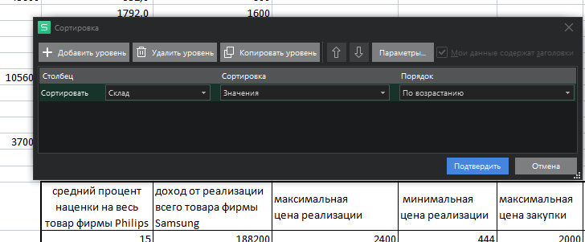

В результате у нас производиться сортировка значений списка в зависимости от значений поля «Склад».

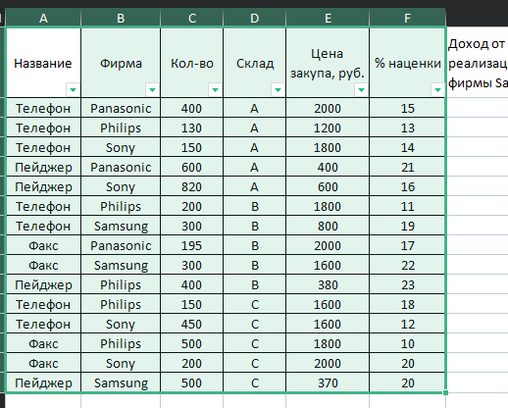

Чтобы добавить дополнительно условие для сортировки в окне «Настраиваемая сортировка», нажать кнопку «Добавить уровень», и после в созданном пункте указать дополнительный параметр сортировки.

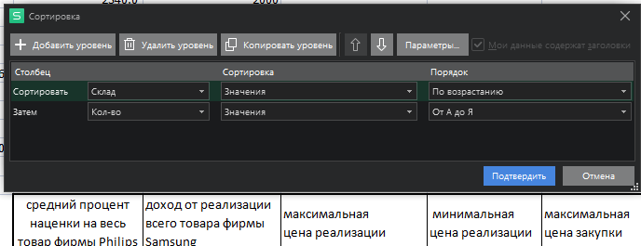

Согласно описанной смехе алгоритма осуществления сортировки решаем оставшиеся подзадачи.

**Выполнение задания №4:**

Для применения фильтров значения нужно выделить все поля списка, в ленте перейти во вкладку «Данные» → «Автофильтр», в каждой ячейки шапки нашего списка появиться кнопка с изображением стрелки, нажав на которую можно настроить фильтр для определённых полей.

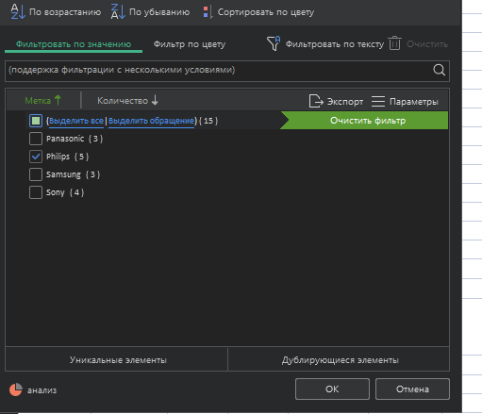

Так, например, для решения первой подзадачи, необходимо нажать кнопку в ячейке «Кол-во», после отрытия окна, переходим во вкладку «фильтровать по номеру» и в контекстном меню, исходя из условия (весь товар с количеством > 300), выбираем пункт больше и далее в окне «Пользовательского автофильтра», в поле ввода значения вводим «300».

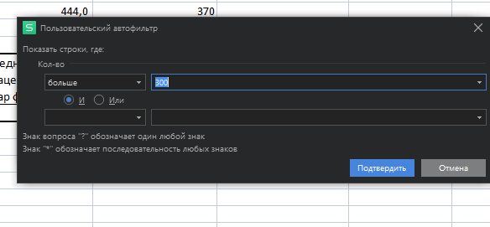

Далее нажимаем кнопку «подтвердить», после мы видим что наша таблица была отфильтрована по заданному условию.

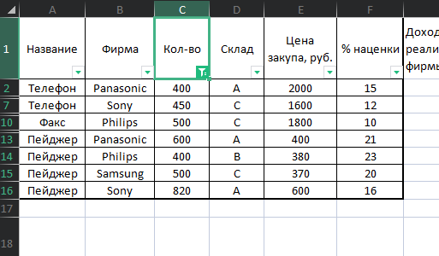

Аналогично делаем остальные подзадачи, с учётом того, что если нам необходимо объединить фильтр по значениям двух полей, нам необходимо последовательно применить фильтр ко обоим столбцам таблицы.

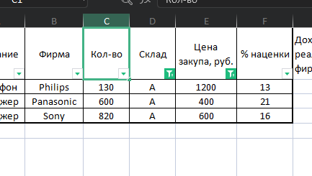

**Выполнение задания №5:**

Для выполнения первой подзадачи необходимо в поле «Фирма» наложить фильтр для отображения значения «Samsung», после чего выделить столбцы от «A» до «I», хранящие значения для нашего списка, перейти во вкладку «Данные» → «Промежуточный итог»

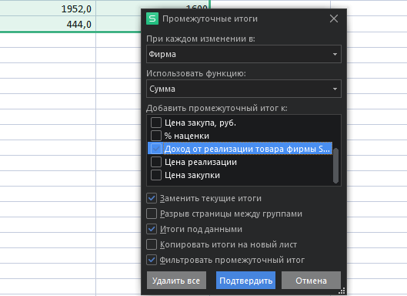

В отрытом окне необходимо выставить значение «Фирма» в поле «При каждом изменении в:», а в поле «Добавить промежуточный итог к:» оставить флаг лишь напротив значения «Доход от реализации товара фирмы Samsung», после нажать кнопу «Подтвердить». Далее будут создан лист с промежуточными и общими итогами.

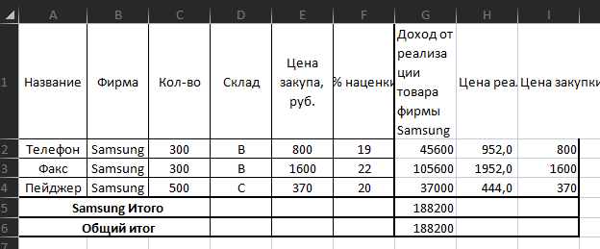

Для решения второй подзадачи необходимо для начала наложить фильтр по полю «Склад» по значению «B» и, выделив диапазон ячеек составляющий таблицу с данными, добавляем «промежуточный итог» с необходимыми параметрами.

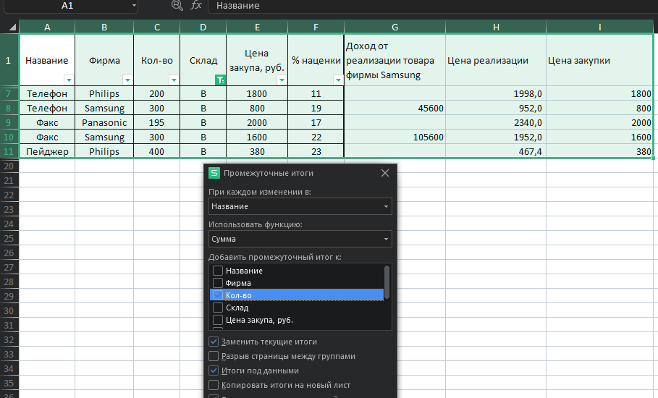

После будет подведён лист с промежуточными и общими итогами для вычисления общего количества товара на складе B.

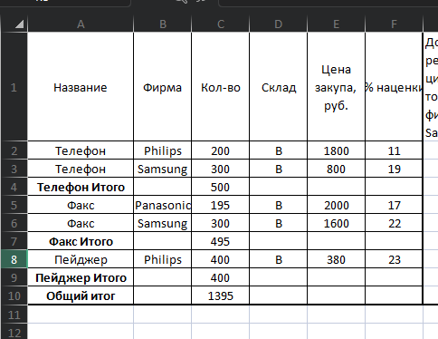

Аналогично поступаем с третьей подзадачей с учётом того, что необходимо применить фильтр по двум столбцам списка: «Фирма» －«Panasonic», «Склад» － «В».

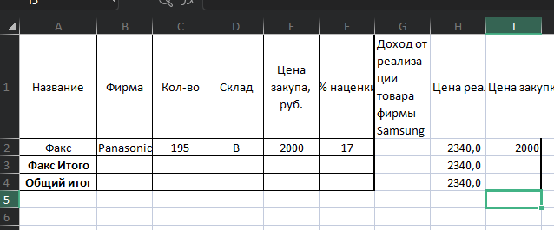

***Приложение***

|  |  |  |  |  |  |  |  |  |  |  |  |  |  |
| --- | --- | --- | --- | --- | --- | --- | --- | --- | --- | --- | --- | --- | --- |
| Название | Фирма | Кол-во | Склад | Цена  закупа, руб. | % наценки | Доход от реализации товара фирмы Samsung | Цена реализации | Цена закупки |  |  |  |  |  |
| Телефон | Panasonic | 400 | A | 2000 | 15 |  | 2300,0 | 2000 |  |  |  |  |  |
| Телефон | Philips | 130 | A | 1200 | 13 |  | 1356,0 | 1200 |  |  |  |  |  |
| Телефон | Sony | 150 | A | 1800 | 14 |  | 2052,0 | 1800 |  |  |  |  |  |
| Пейджер | Panasonic | 600 | A | 400 | 21 |  | 484,0 | 400 |  |  |  |  |  |
| Пейджер | Sony | 820 | A | 600 | 16 |  | 696,0 | 600 |  |  |  |  |  |
| Телефон | Philips | 200 | B | 1800 | 11 |  | 1998,0 | 1800 |  |  |  |  |  |
| Телефон | Samsung | 300 | B | 800 | 19 | 45600 | 952,0 | 800 |  |  |  |  |  |
| Факс | Panasonic | 195 | B | 2000 | 17 |  | 2340,0 | 2000 |  |  |  |  |  |
| Факс | Samsung | 300 | B | 1600 | 22 | 105600 | 1952,0 | 1600 |  |  |  |  |  |
| Пейджер | Philips | 400 | B | 380 | 23 |  | 467,4 | 380 |  |  |  |  |  |
| Телефон | Philips | 150 | C | 1600 | 18 |  | 1888,0 | 1600 |  |  |  |  |  |
| Телефон | Sony | 450 | C | 1600 | 12 |  | 1792,0 | 1600 |  |  |  |  |  |
| Факс | Philips | 500 | C | 1800 | 10 |  | 1980,0 | 1800 |  |  |  |  |  |
| Факс | Sony | 200 | C | 2000 | 20 |  | 2400,0 | 2000 |  |  |  |  |  |
| Пейджер | Samsung | 500 | C | 370 | 20 | 37000 | 444,0 | 370 |  |  |  |  |  |
| доход от реализации товара фирмы Samsung | | | | | 188200 |  |  |  |  |  |  |  |  |
| общее количество единиц товара на складе B; | | | | | 1395 |  | средний процент  наценки на весь  товар фирмы Philips | доход от реализации  всего товара фирмы  Samsung | максимальная  цена реализации | минимальная цена реализации | максимальная  цена закупки | минимальная  цена закупки | общая сумма  реализации товара |
| общая сумма реализации всех товаров фирмы Panasonic, хранящихся на складе B | | | | | 7709,4 |  | 16 | 188200 | 2400 | 444 | 2000 | 370 | 23101,4 |



***Контрольные вопросы***

1. Список – это таблица Excel, данные в которой расположены, как в базе данных. В такой таблице каждый столбец имеет свой заголовок, который называется именем поля. Все имена полей располагаются в первой строке таблицы. На каждое имя отводится одна ячейка. Отдельный столбец такой таблицы называется полем данных, а каждая строка – записью. Запись состоит из элементов, число которых равно числу полей данных. Все записи имеют одинаковую структуру.
2. Для создания нового списка необходимо выполнить следующие действия: 1.Поместить указатель мыши в левую верхнюю ячейку списка. Затем записать в неё имя первого поля. 2. Записать в соседние ячейки этой же строки имена всех остальных полей списка. 3. Изменить ширину столбцов таблицы, исходя из длины имени каждого поля. 4. Выделить и присвоить ячейкам, образующим поле данных, нужные параметры форматирования (например, текстовый, денежный, числовой и др. форматы, в зависимости от назначения столбца списка). 5. Начиная со второй строки, ввести записи списка. Элементы записей могут содержать значения и формулы.
3. Если задан возрастающий порядок сортировки по определённому полю, то записи будут расположены в зависимости от содержимого этого поля:  числа будут отсортированы от наименьшего отрицательного до наибольшего положительного;  значения даты и времени будут отсортированы в порядке от наиболее раннего до наиболее позднего времени;  текст – в алфавитном порядке от А до Z, затем от А до Я;  логические значения – сначала значения ЛОЖЬ (False), а затем значения ИСТИНА (True);  тексты сообщений об ошибках, возникших при вычислении по формулам, будут отсортированы в порядке их следования.
4. Чтобы обработать таблицу с помощью автофильтра, необходимо вначале выбрать в качестве активной любую ячейку. После этого в меню "Данные" → "Фильтр" выполнить команду "Автофильтр". Как только команда будет выполнена, в первой строке таблицы рядом с именем каждого поля появятся кнопки со стрелками. Нажатие любой из этих кнопок приводит к открытию соответствующего набора строк.
5. Диапазон критериев оформляется следующим образом: в первой строке записываются (или копируются) имена полей списка, для которых задаются условия отбора, а во второй и последующих строках вводятся непосредственно сами условия отбора.
6. Для этого необходимо установить флажок "Конец страницы между группами".